福安一中2015届高考模拟考试卷
理科综合生物部分

本卷分第1卷(选择题)和第Ⅱ卷。第1卷均为必考题，第Ⅱ卷包括必考和选考两部分。第1卷1一4页，第Ⅱ卷5—1 2页，共12页。满分300分，考试时间1 50分钟。
注意事项：
1．答题前，考生务必先将自己的姓名、准考证号填写在答题卡上，并将准考证号条形码粘贴在答题卡上指定位置o
2．答题要求，见答题卡上的“填涂举例’’和“注意事项。
可能用到的相对原子质量：H 1 O 16 Na 23 S 32
第Ⅰ卷(必考)
本卷共18题，每小题6分，共108分。在下列各题的四个选项中，只有一个选项是正确的。
1.下列有关实验的内容和分析正确的是
选项 | 实验内容 | 分析
A | 组织中脂肪的鉴定 | 脂肪被苏丹Ⅲ染液染成橘黄色
B | 观察植物细胞的有丝分裂 | 盐酸作用：解离根尖的同时也为染色创造酸性环境
C | 调查菊叶上蚜虫的种群密度 | 可采用标志重捕法
D | 噬菌体侵染细菌的实验 | 证明DNA是主要的遗传物质
2．人类的视网膜母细胞恶性肿瘤的发病与RB基因有关。RB基因编码的蛋白质称为RB蛋白,分布于核内，能抑制细胞增殖。正常人体细胞中含有一对RB基因，当两个RB基因同时突变产生突变蛋白时，会发生视网膜母细胞瘤。下列叙述正确的是
A．突变蛋白可以延长细胞周期
B．突变蛋白的产生是细胞正常分化的体现
C．RB蛋白的合成发生在细胞核内
D．RB基因发生的突变属于隐性突变
3.关于细胞膜结构与功能的叙述，正确的是
A．胰岛B细胞分泌胰岛素体现了细胞膜具有选择透过性
B．细胞膜的基本骨架由蛋白质、磷脂和多糖分子组成
C．效应T淋巴细胞使靶细胞裂解体现了细胞膜的信息交流功能
D．衰老和癌变的细胞其膜的结构和功能不发生改变
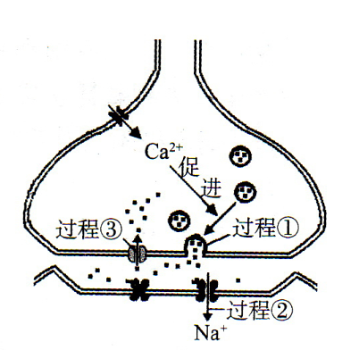
4.右图为某突触结构和功能的模式图，下列有关叙述不恰当的是
A．增大轴突末端对Ca2+的通透性会促进神经递质的释放
B．过程①体现了细胞膜具有一定的流动性
C．过程②表示神经递质进入突触后膜所在的神经元
D．过程③可避免突触后膜持续兴奋

5.褐飞虱和卷叶螟是闽东地区稻田生态系统中水稻的两种主要害虫，青蛙是这两种害虫的天敌。下列叙述中，不正确的是
A．用青蛙防治稻田害虫，可以调整该生态系统的能量流动关系
B．用性引诱剂专一诱捕褐飞虱，在短时期内，卷叶螟的种群密度会上升
C．与精耕稻田相比，弃耕稻田不受人为干扰，群落演替的速度较快
D．褐飞虱和卷叶螟与青蛙之间的信息传递，有利于维持稻田生态系统的稳定性
26.（14分）植物鹅掌花喜温暖湿润的半阴环境，忌强光照射。下图表示夏季时鹅掌花在不同遮光处理条件下净光合速率的日变化曲线。请分析并回答：
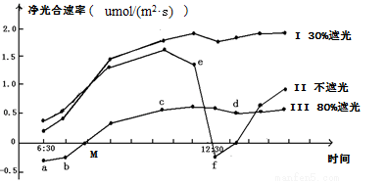
（1）图示中遮光30%处理的鹅掌花开始光合作用的时间__________(填“早于”“等于”或“晚于”)6:30，且在M点时相应的光合作用强度__________（填“＜”“＝”或“＞”）呼吸作用强度。
（2）不遮光处理和遮光30%处理，对鹅掌花生长更有利的是_______________，据图像分析原因是:_____________________________________________________。
（3）要探究最适于鹅掌花光合的遮光程度，需设计一系列以___________为自变量的装置；为了摸索实验合理的自变量取值范围，先要进行__________。
（4）下图为叶绿素a和叶绿素b的吸收光谱（暗带部分表示被吸收的光线），已知在漫射光环境中，光线以较短波长的光占优势，与阳生植物相比，推测鹅掌花叶绿体中__________色素含量较高。
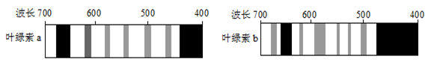

27.（14分）“弥漫性毒性甲状腺肿(Graves氏病) ” 是由于机体产生针对促甲状腺激素受体的抗体，而该种抗体能发挥与促甲状腺激素相同的生理作用，但甲状腺激素不会影响该抗体的分泌。请根据下图分析问题：
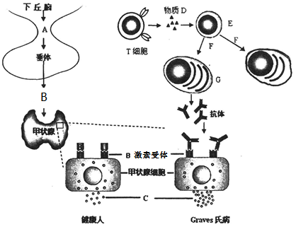
(1)B为_____________激素。与健康人相比，Graves氏病患者的B激素分泌量更_________。Graves氏病患者C激素比正常人的分泌量更多的主要原因：一方面是患者体内的抗体起着促甲状腺激素类似的功能，使甲状腺机能增强；另一方面是不能通过_________调节控制甲状腺激素的过量分泌。
(2)Graves氏病是一种__________病。糖皮质激素可以有效治疗该病，其机理是该激素可以抑制D物质的合成和F过程，D物质为__________，F过程代表____________。
(3)图示甲状腺激素的分泌活动受到下丘脑和垂体分泌相关激素的调节，这种调节机制为_________________。
28.(12分)请分析作答下列与遗传有关的问题。
I．人的体重主要受多基因遗传的控制。假如一对夫妇的基因型均为AaBb(A、B基因使体重增加的作用相同且具累加效应，两对基因独立遗传),请回答：
(1)从遗传角度分析，其子女体重与父母相同的概率是________。
(2)有学者认为，利于脂肪积累的基因由于适应早期人类食物缺乏而得以保留并遗传到现代，表明________决定生物进化的方向。在这些基因的频率未明显改变的情况下，随着营养条件改善，肥胖发生率明显增高，说明肥胖是________________共同作用的结果。
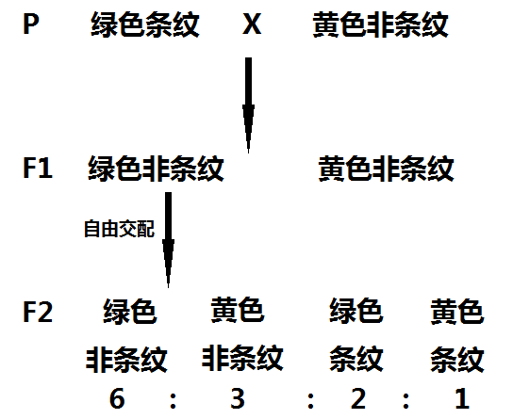
II．一种鹰的羽毛有条纹和非条纹、黄色和绿色的差异。右图显示了鹰羽毛的杂交遗传，请分析作答：
(1)鹰羽毛性状中显性性状是 ____________ ，控制鹰羽毛性状的基因遵循___________ 定律。
(2)如图将F₁中绿色非条纹鹰进行自由交配，F₂出现异常分离比的原因是：____________________________。

33.[生物—现代生物科技专题](10分)
中国科学院遗传所将菠菜碱性脱氢酶（BADH）基因导入水稻，获得的转基因水稻有较高的耐盐性，并能在盐田中结实。结合所学知识回答下列问题
(1)为了获得更多的BADH基因用于科研，可对其进行体外“克隆”。该技术指的是________技术。
(2)获取目的基因后需要进行基因表达载体的构建，基因表达载体中应有_______________
_____________________________终止子和复制原点。
(3)若制备人工种子，需利用____________________技术。
(4)对于目的基因的检测和鉴定，可以进行分子水平检测和________________鉴定，后者需将耐盐水稻栽培于_______________中，以观察其生活状况。

（生物参考答案）
1-5 ADCCB
26.（每空2分，共14分）
（1）早于 ＞
（2）遮光30% 遮光30%处理的鹅掌花全天的净光合量大部分时间比不遮光处理的高（或中午前后鹅掌花净光合量大幅下降，而遮光30%时基本保持较高净光合量）
（3）遮光程度（光照强度） 预实验
（4）叶绿素b
27．（每空2分，共14分）
(1) 促甲状腺激素 少 负反馈（反馈）
(2) 自身免疫 淋巴因子 增殖分化
(3) 分级调节
28. （每空2分，共12分）
I. (1) 3/8
(2)自然选择 环境因素与遗传因素
II. (1)绿色非条纹 基因自由组合
(2)决定颜色的显性基因纯合子不能存活
33.（每空2分，共10分）
(1) PCR
(2) 启动子、标记基因、目的基因
（3）植物组织培养
（4）个体水平（或个体生物学水平） 盐田

